
需求规约
（设备维修管理系统）
东软秘密

东软集团股份有限公司IT人才实训中心
版权所有，翻版必究
更改履历

序号 | 版本 | 更改时间 | 更改人 | 更改章节 | 状态 | 更改描述
1 | V1.0 | 2021/1/5 | 张海彬 | 新建 | 新建 | 新建
2 | V2.0 | 2021/1/8 | 张海彬 | 3 | 修改 | 完善系统边界图
3
状态：新建、增加、修改、删除。
目 录
1 引言 3
1.1 目的 3
1.2 背景 3
1.3 参考资料 3
1.4 术语 3
2 任务概述 目标 3
3 需求规定 3
3.1 一般性需求 3
3.2 功能性需求 3
3.3 从本节开始为具体功能点需求 3
需求描述 3
业务流程描述 4
数据描述 4
3.4 系统安全性的要求 4
4 运行环境规定 4
4.1 运行环境 4
4.2 接口 4
5 遗留问题 4
6 项目非技术需求 4

引言

目的
该项目是为国内某知名企业开发的信息化管理平台建设系统中的一个子系统，目的是用于实现设备维修过程的全程监控管理，为公司的信息化建设提供了有效的支撑保证。现有的子系统，可以跟踪设备维修的整个流程。客户登记，可以实现增删查改功能；设备维修，可以实现报修任务的增删查改，打印提交客户确认单，并且实现维修任务的分配和处理；费用结算，并实现库存的管理，维修任务的过程监督，极大地方便了企业内设备维修的管理。

背景
随着经济的不断发展，企业规模的不断壮大，设备维修数量也成倍增长，依靠纸质记录的信息，很容易丢失或损毁，不便于处理和保存。为了便于设备维修的管理，开发一个信息化管理平台建设系统迫在眉睫。它可以实现设备维修过程的全程监控管理，为公司的信息化建设提供了有效的支撑保证。系统跟踪设备维修的整个流程，从客户登记、设备维修到费用结算、过程监督，极大地方便了企业内设备维修的管理。

参考资料
暂无

术语
UML；GUI

任务概述 目标
1.利用C++等，完成相关模块功能
2.掌握Qt等开源框架，具备在项目中能够熟练使用的能力。

需求规定

一般性需求
1.集中数据管理，实现信息的全面共享。
2.灵活的模块化设计，可自由修改需求。
3.可视化界面，增强用户使用体验。

功能性需求
终端系统主要由以下几个模块构成：客户管理，报修管理，维修管理，结算管理，备件管理。
客户信息——客户在登记后，可以自动被系统保存维修信息，无需考虑登记丢失等情况。
报修——系统根据客户所登记的信息进行维修任务的确认，提交给客户确认单，并进行维修任务监督。
维修——维修人员可以根据系统所分配的维修任务进行维修，完成所要求的维修任务。

系统边界图：
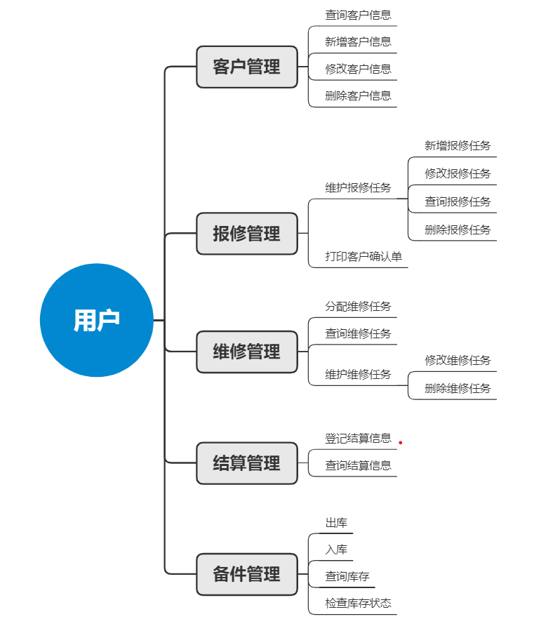

从本节开始为具体功能点需求

需求描述
功 能 需 求
功能名称 | 客户管理
优先级 | 高
业务背景 | 设备维修服务所需的客户信息
功能说明 | 1.查询客户信息  根据客户姓名，从客户信息表中输出客户所维修的设备名称  若未找到则返回客户未登记  2.新增客户信息  新增客户的姓名，所维修的设备名称，维修金额到客户信息表  3.修改客户信息  根据客户姓名，在客户信息表中更改客户所维修的设备名称或维修金额  若未找到则返回客户未登记  4.删除客户信息  根据客户姓名，在客户信息表中删除客户信息  若未找到则返回客户未登记  5.退出
约束条件 | 无
其他需求 | 无
裁剪说明 | 不可

业务流程描述
客户管理
客户户管理123

查询 客户信息 新增 客户信息 修改客户信息 删除客户信息

显示客户信息 输入新增内容 输入修改内容 删除完成

新增完成 修改完成

数据描述
客户信息表：姓名，设备名称，维修金额

需求描述
功 能 需 求
功能名称 | 报修管理
优先级 | 高
业务背景 | 根据客户信息进行报修
功能说明 | 1.维护报修任务  ①新增报修任务  从客户信息表中保存姓名，设备名称，新增所需维修时间到报修列表  ②修改报修任务  根据输入的姓名，修改报修列表中报修任务的所需维修时间  若未找到则返回未申请报修。  ③查询报修任务  根据输入姓名，查询报修列表中的设备名称或所需维修时间  若未找到则返回未申请报修。  ④删除报修任务  根据输入的姓名，删除报修列表中的维修任务  若未找到则返回未申请报修。  2.打印客户确认单  根据所输入的客户姓名，从报修列表中输出客户的姓名，设备名称，所需维修时间  若未找到则返回未申请报修。  3.退出
约束条件 | 无
其他需求 | 无
裁剪说明 | 不可

业务流程描述
客户户管理123

报修管理
维护报修任务 打印客户确认单
客户户管理123
客户户管理123
客户户管理123
打印成功

查询报修任务 新增报修任务 修改报修任务 删除报修任务

显示客户信息 输入新增内容 输入 修改内容 删除完成

新增完成 修改完成

数据描述
报修列表：姓名，设备名称，所需维修时间

需求描述
功 能 需 求
功能名称 | 维修管理
优先级 | 高
业务背景 | 进行设备维修服务的维修任务
功能说明 | 1.分配维修任务  从报修列表中，读取客户姓名和设备名称，设置为未维修，保存到维修列表  若未找到则返回未找到报修任务  2.查询维修任务  根据输入的姓名，从维修列表中查询客户的设备名称及维修状态（未维修，正在维修，维修结束）  若未找到则返回未找到维修任务  3.维护维修任务  ①修改维修任务  根据输入的设备名称，从维修列表中修改维修状态  若未找到则返回未找到维修任务  ②删除维修任务  根据输入的姓名，从维修列表中，删除维修任务  若未找到则返回未找到维修任务  4.退出
约束条件 | 无
其他需求 | 无
裁剪说明 | 不可

业务流程描述
维修列表

分配维修任务 查询维修任务 维护维修任务

分配完成 输入查询内容 修改维修任务 删除维修任务

显示查询内容 输入修改内容 删除完成

修改完成

数据描述
维修列表：姓名，设备名称，维修状态

需求描述
功 能 需 求
功能名称 | 结算管理
优先级 | 中
业务背景 | 管理设备维修任务的维修金额
功能说明 | 1.登记结算信息  从客户信息表中，读取客户姓名和维修金额，到结算列表中  若未找到，则返回未找到结算信息  2.查询结算信息  从结算列表中，根据输入的客户姓名，输出客户的维修金额  若未找到，则返回未找到结算信息  3.退出
约束条件 | 无
其他需求 | 无
裁剪说明 | 不可

业务流程描述
结算列表

登记结算信息 查询结算信息

登记完成 输入查询内容

显示查询结果

数据描述
备件管理：姓名，维修金额

需求描述
功 能 需 求
功能名称 | 备件管理
优先级 | 中
业务背景 | 设备维修任务的完成情况
功能说明 | 1.出库  从维修列表中，输出维修状态为维修结束的设备名称，并删除库存列表中的对应信息  若未找到则返回出库失败  2.入库  从报修列表中，输入设备名称到库存列表  若未找到则返回入库失败  3.查询库存  从库存列表中，根据输入的设备名，查找设备是否在库中  4.检查库存状态  输出库中设备的数量  5.退出
约束条件 | 无
其他需求 | 无
裁剪说明 | 不可

业务流程描述
库存列表

出 库 入 库 查询库存 检查库存状态

出库完成 入库完成 输入查询内容 显示库存数量

显示查询结果

数据描述
备件管理：设备名称，设备数量

系统安全性的要求

数据存储安全

访问控制安全

网络传输安全

应用系统审计

系统约束

其他专门要求

运行环境规定

运行环境

软件环境
操作系统：Windows10
Qt5.0以上
集成开发工具：CodeBlocks或其他

硬件环境

接口
暂无

遗留问题
暂无

项目非技术需求
暂无

